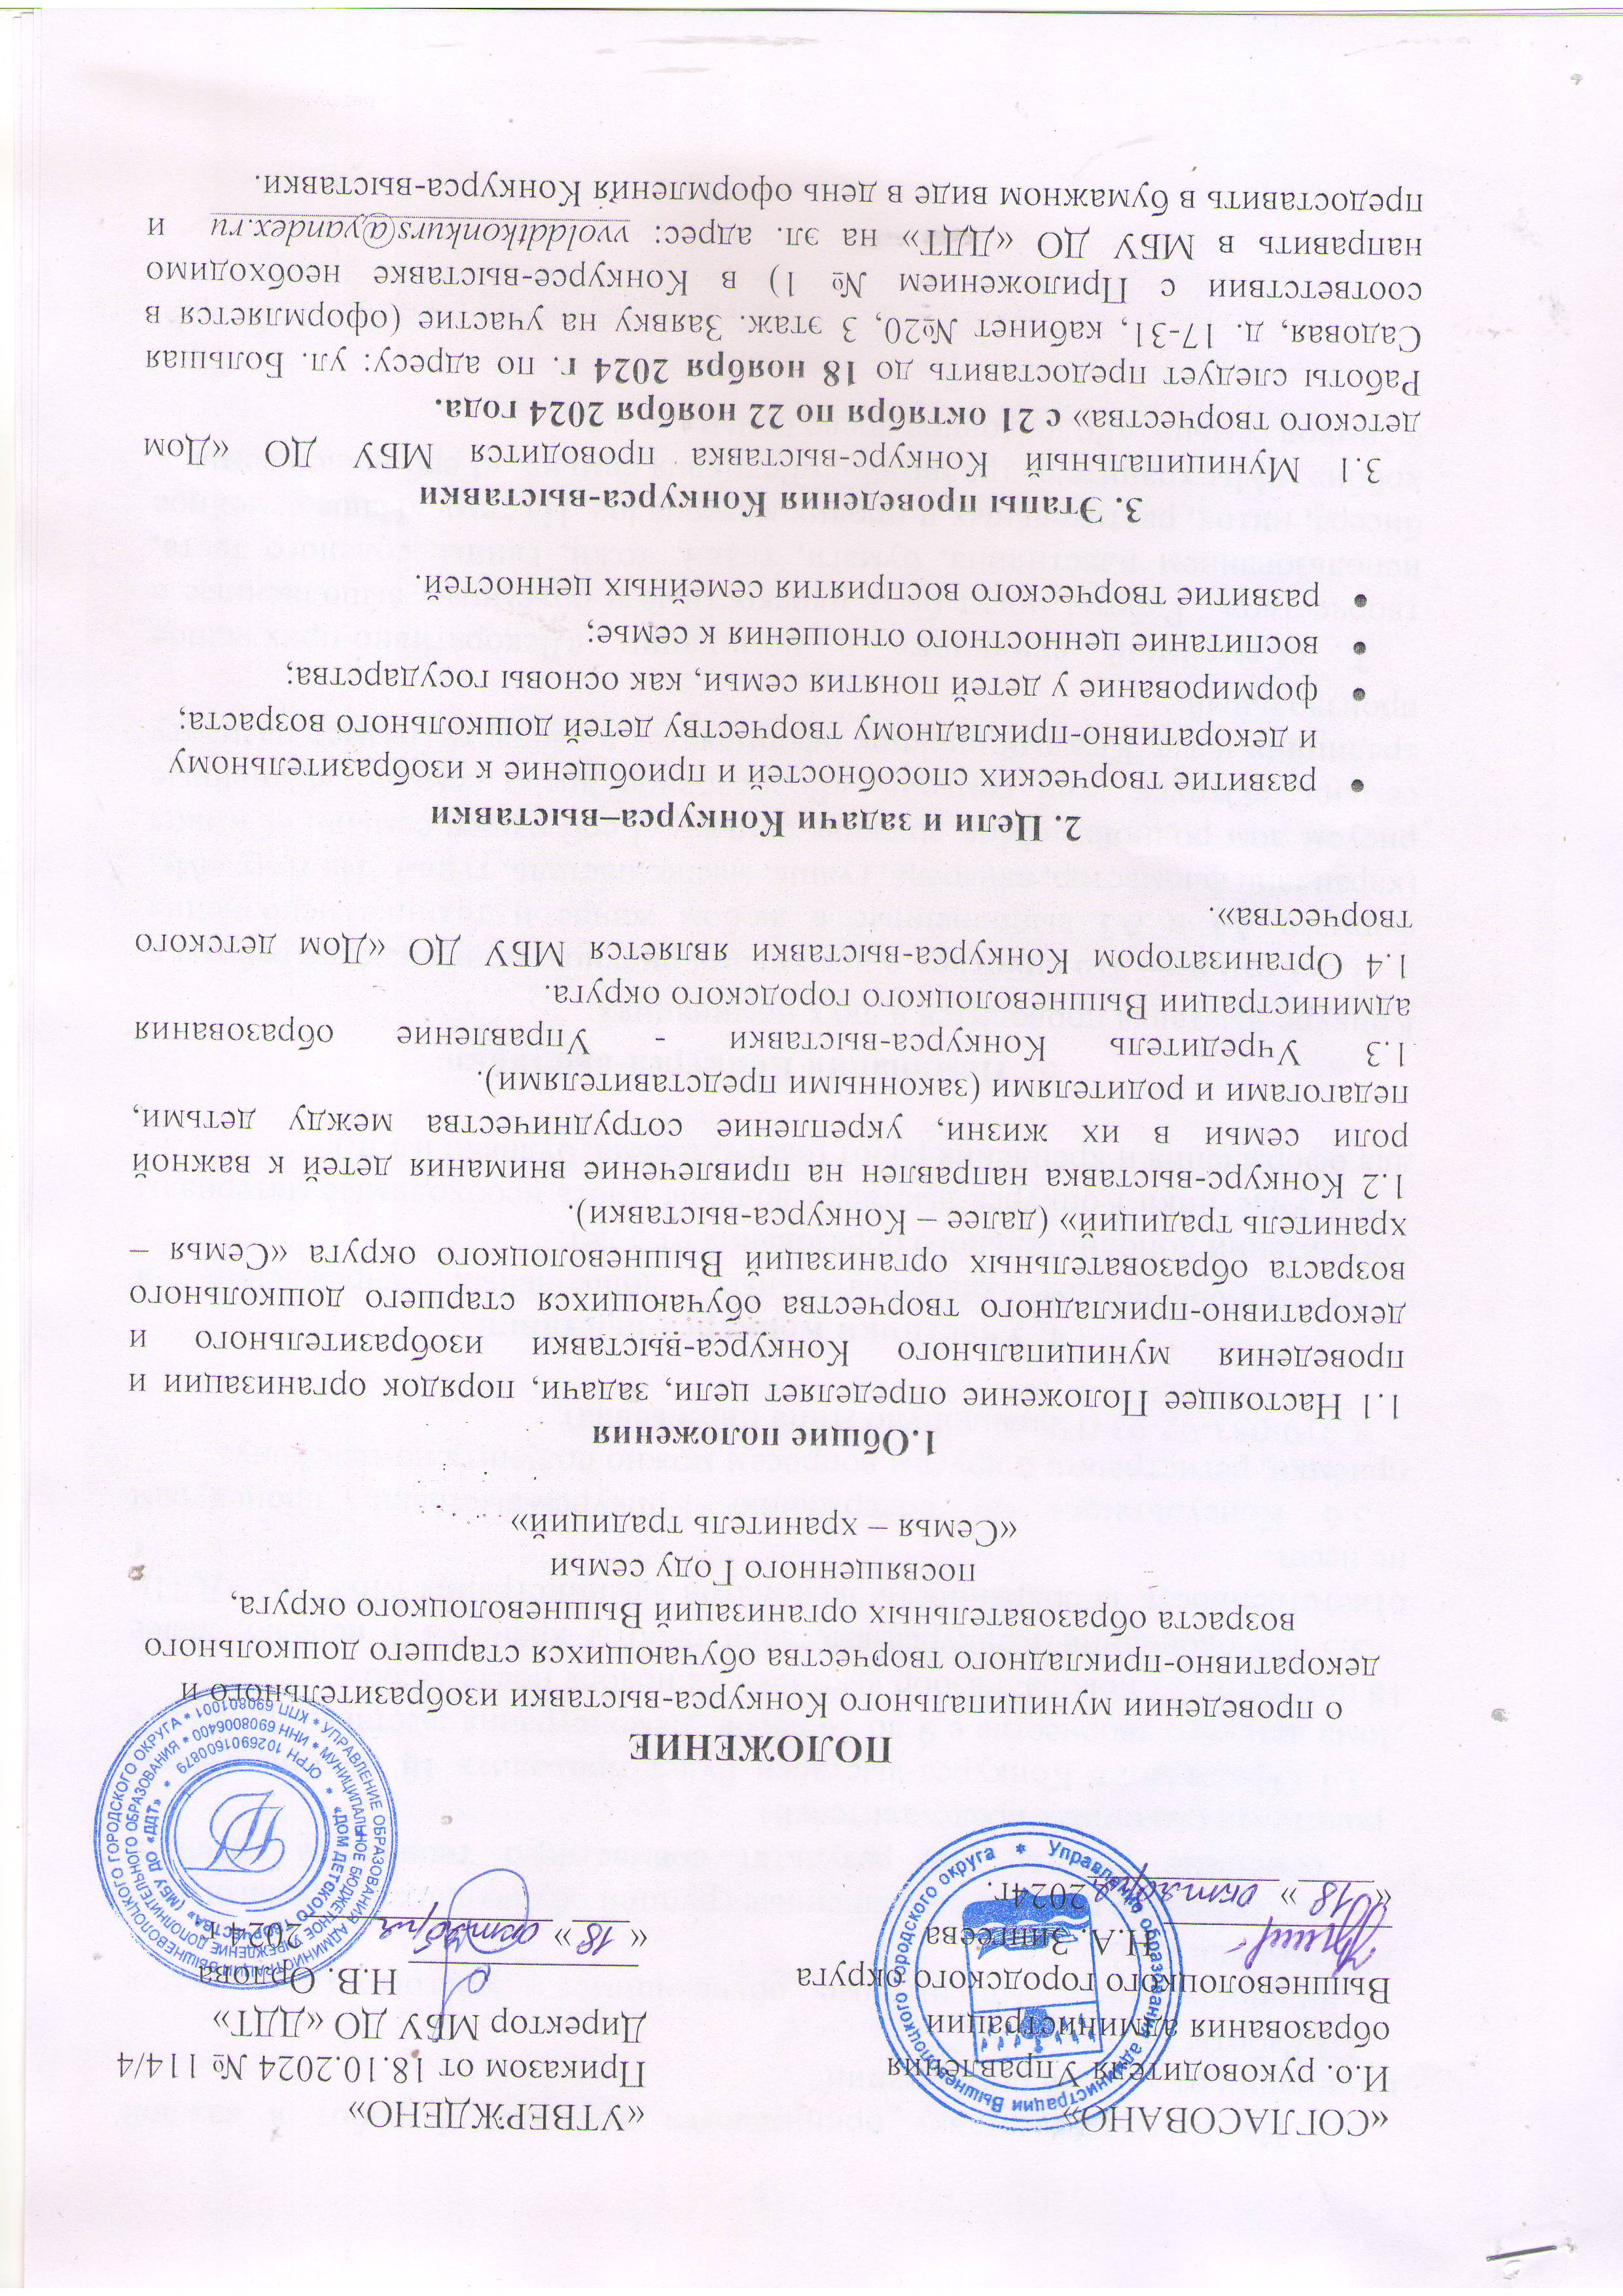

3.2 На Конкурс-выставку принимаются не более 5 работ в каждой номинации от каждой организации.

3.3 Работы могут быть:

- индивидуальные, выполненные обучающимся и педагогом (допускается 30% помощи взрослого);

- коллективные работы, выполненные группой обучающихся и педагогом;

- семейные работы, как результат совместного творчества детей и родителей (законных представителей).

3.4 Оформление Конкурса-выставки будет проходить **18 ноября** в фойе Дома детского творчества с 9 до 14 часов. Демонстрация выставки пройдет с 18 ноября по 22 ноября. Разбор выставки 22 ноября после 18:00

3.5 По окончании Конкурса-выставки работы хранятся 1 неделю, далее ответственность за сохранность экспонатов администрация МБУ ДО «ДДТ» не несет.

3.6 Консультации по содержанию Конкурса-выставки, процедурам приёмки, регистрации и другим вопросам можно получить по телефону:

8-919-053-92-93 (Попандопуло Анна Евгеньевна).

**4. Участники Конкурса-выставки**

4.1 Обучающиеся образовательных дошкольных учреждений и организаций дополнительного образования от 5 лет.

4.2 Участники Конкурса-выставки должны иметь необходимые материалы для оформления и крепления работ (скотч, тесьма, булавки и т.п.).

1. **Номинации Конкурса-выставки**

Конкурс-выставка проводится в двух номинациях:

1. **«Семья — это счастье»** в номинациирисунок, принимаются работы в формате А4 и А3 выполненные в любом жанре и технике исполнения (карандаш, фломастер, акварель, гуашь, масло, пастель, тушь). На тему «Мы рисуем дом родной», «Моя дружная семья», «Герб нашей семьи», «Символ семьи», «Отпуск всей семьей», «Родословное древо семьи», «Семейные традиции» и т.д.Каждый рисунокоформляется в паспарту, размер паспарту произвольный.

**2. «Семейный сундучок»** в номинации «Декоративно-прикладное творчество». Работы могут быть плоскостные и объемные, выполненные с использованием пластилина, бумаги, ткани, кожи, глины, соленого теста, бисера, ниток, растительных и прочих материалов. На тему «Наше семейное хобби», «Мы хранители традиций», «Реликвия семьи», «Герб нашей семьи», «Символ семьи», «Родословное древо семьи», и т.д.

**6. Требования к экспонатам**

6.1 Все экспонаты должны быть снабжены:

**- этикеткой** на которой указывается:

-номинация;

-наименование работы;

-фамилия, имя, возраст автора;

-образовательная организация и творческое объединение;

-фамилия, имя и отчество педагога-руководителя полностью, должность. (оформляется в соответствии с Приложением №2).

6.2 Экспонаты, которые размещаются на стене, должны быть для этого приспособлены.

6.3 На Конкурс-выставку принимаются только работы, выполненные своими руками (не из готовых покупных наборов).

6.4 Экспонаты, соответствующие основным требованиям одного из разделов выставки, не могут экспонироваться в других разделах.

**7. Оценка экспонатов**

7.1 Экспонаты Конкурса-выставки оцениваются жюри. В жюри приглашаются: педагоги художественной направленности, методисты МБУ ДО «Дом детского творчества», представители Управления образования администрации Вышневолоцкого округа и других организаций Вышневолоцкого округа.

7.2 Работы будут оцениваться по 3 направлениям:

- индивидуальные;

- коллективные;

- семейные.

7.3 Все экспонаты оцениваются по следующим критериям:

- эстетичность выполнения и оформления;

- максимальное использование средств художественной и эмоциональной выразительности;

- композиционная, ритмическая, тональная и колористическая организованность представленных работ;

- обоснованность выбора материала, техники исполнения;

- соответствие заявленной номинации;

- единство названия и содержания работы;

- соответствие уровня работы возрасту автора.

**8. Определение победителей и выдача свидетельств за участие в Конкурсе-выставке**

Победители награждаются электронными дипломами, а участники – электронными свидетельствами участника.

***Приложение №1***

**Заявка на участие в муниципальном Конкурсе-выставке изобразительногои декоративно-прикладного творчества обучающихся старшего дошкольного возраста образовательных организаций Вышневолоцкого округа**

**«Семья – хранитель традиций»**

Образовательная организация_________________________________________

|  |  |  |  |  |  |  |
| --- | --- | --- | --- | --- | --- | --- |
| Номинация | Наименование работы | Фамилия,  Имя  участника  (полностью),  возраст | Группа,  название  объединения | Фамилия  Имя  Отчество  руководителя  (полностью)  Телефон | Должность  (полное  наименование) | Адрес электронной почты |
|  |  |  |  |  |  |  |
|  |  |  |  |  |  |  |

Всего работ_______________

Руководитель ОО __________ подпись

М.П.

***Приложение №2***

|  |
| --- |
| **Номинация «Семья — это счастье»**  **Рисунок «Моя семья»**  **Петров Иван 5 лет**  **МБДОУ «Детский сад №31»**  **Воспитатель: Петрова Анна Ивановна** |